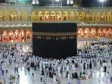 | اعدادية طارق بن زياد خزامة الشرقيــة  السنـة الدراسيــة 2008 ـ 2009  الفرض التأليفــي عــ2ــدد  التربيـة الاسلاميــة  التاريخ : ـ 02 ـ 2009  التوقيت: ساعــة  الأستادة: امنــة بن عثمــان | الاسم :  اللقب :  الرقم :  القسم : 9 أساسي 2

صديقكم عمر مولع بالانترنات والجلوس أمام الكمبيوتر يقضي كامل أوقات فراغه أمام هدا الجهاز يبحث عما يفيده من معلومات ليثري به زاده المعرفي وينقل لكم ما توصل اليه وما وجده من بحوث فاجئكم يوما ببحث تحت عنوان " الحج و أسراره ". تضمنت الصفحات الأولى تاريخ الكعبة والغاية من بنائها وما ارتبط بها من عبادة وخاصة ركن الحج وبعد تعريف هده الفريضة وشروطها اطلعتم على خريطة المواقيت المكانية للحج .
عرف الميقات المكاني .................................................................................................................................................
..............................................................................................................................................................................................
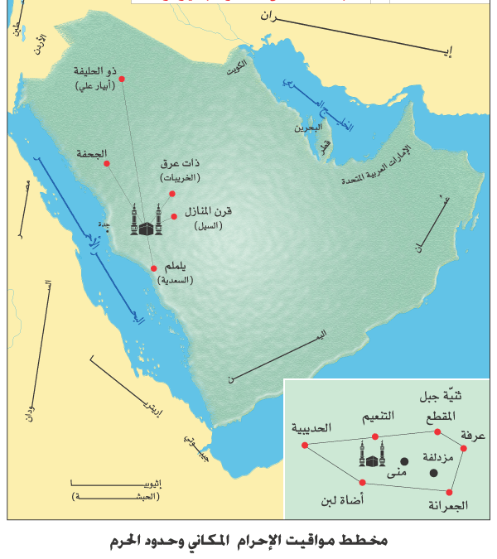
حدد على الخريطة التالية المواقيت المكانية
لـ: أهل نجد ـ أهل اليمن ـ أهل العراق ـ
أهل المدينة ـ تونس .
ـ كما تعرضتم في البحث الى صفة الحج
وأدركتم أن الأعمال تتنوع في الحكم بين
أركان وواجبات وسنن. أثث الجدول التالي
بهده الأعمال :( الاحرام ـ الصلاة خلف المقام

ـ طواف الزيارة ـ النحر ـ طواف الوداع ـ
الوقوف بعرفة قبل الغروب ـ رمي الجمرات
ـ لبس الازار والرداء.)

الأركان | الواجبات | السنن
تسائلتم كثيرا عن دلالات بعض المناسك وكم كانت فرحتكم كبيرة عندما وجدتم التوضيح في صفحات البحث فهل لك أن تبين رمزية الأعمال التالية :
الطواف : 1ـ ......................................................................... السعي :1 ـ ..................................................................

2 ـ ......................................................................... 2 ـ ..................................................................
بعد اطلاعكم على البحث عرفتم أن الحج عبادة قديمة ترتبط بأبي الأنبياء ابراهيم عليه السلام . حررفقرة توضح من خلالها دلالة استمرارية هده العبادة عبرالعصورموضحا منافعها للناس ودور الاجتهاد في فريضة الحج.
.........................................................................................................................................................................................................
..........................................................................................................................................................................................................
...........................................................................................................................................................................................................
...........................................................................................................................................................................................................
...........................................................................................................................................................................................................
...........................................................................................................................................................................................................
...........................................................................................................................................................................................................
...........................................................................................................................................................................................................
...........................................................................................................................................................................................................
...........................................................................................................................................................................................................
...........................................................................................................................................................................................................
...........................................................................................................................................................................................................
...........................................................................................................................................................................................................
...........................................................................................................................................................................................................
...........................................................................................................................................................................................................
...........................................................................................................................................................................................................
...........................................................................................................................................................................................................
...........................................................................................................................................................................................................
...........................................................................................................................................................................................................
...........................................................................................................................................................................................................
.........................................................................................................................................................................................................

